Néhány év alatt látványosan átalakultak a kiskunsági gyepek
A tartós aszályok és a szélsőséges időjárási helyzetek Magyarországon is egyre erősebben alakítják a természetes és természetközeli élőhelyeket. A HUN-REN Ökológiai Kutatóközpont kutatói a Kiskunságban, Ágasegyháza térségében tértek vissza egy korábban vizsgált gyepterületre, ahol néhány év alatt feltűnő változásokat tapasztaltak.
A Durvaléptékű Vegetációökológiai Kutatócsoport a Kísérletes Vegetációökológiai Kutatócsoport részvételével 2018-ban és 2019-ben végzett növényzeti felvételezéseket a Kiskunságban. A vizsgált terület akkor mozaikos, természetvédelmi szempontból értékes gyepként jelent meg: a mélyebben fekvő részeken időszakosan vízállásos láprétek, a magasabb pontokon zárt szárazgyepek, a kettő közötti átmeneti zónában pedig fajgazdag rétsztyeppek fordultak elő. A területet akkoriban rendszeresen kaszálták.
A gyepek különleges értékét a természetes élőhelyekre jellemző fajok magas aránya adta. A kutatók több védett orchideafajt is találtak, köztük poloskaszagú kosbort, mocsári kosbort és hússzínű ujjaskosbort.
Amikor a kutatók 2026 júniusában újra felkeresték a korábban vizsgált helyszíneket, már messziről látható volt a változás. A korábban időszakosan víz borította, dús növényzetű rétek helyén sokfelé sárgálló gyepeket és nyíltabb, néhol gyomosodó élőhelyeket találtak. A növényzet biomasszája jelentősen csökkent: ez a borítás és a növénymagasság visszaesésében is megmutatkozott.
A nedvességigényes fajok visszaszorulása különösen feltűnő volt. A láprétekre jellemző állományalkotó fű- és sásfajokból csak elszórt példányok maradtak, orchideákkal pedig a kutatók ezúttal egyáltalán nem találkoztak. A mintavételi négyzetekben ezzel párhuzamosan nőtt a rövid életű, zavarást és szárazságot jobban tűrő fajok aránya.
„Az ágasegyházi rétek és gyepek nemcsak egyszerűen szárazabbak, “sárgábbak” lettek, hanem a felmérés során az is beigazolódott, hogy számos, korábban jelentős zöld tömeget adó faj visszaszorult, néhol teljesen eltűnt. Ugyanakkor több szárazságtűrő, száraz gyepi faj előretört, és olyan részeken is megjelent, ahol korábban üde gyepek voltak” – mondta Csecserits Anikó, a HUN-REN Ökológiai Kutatóközpont tudományos munkatársa.
A kutató szerint többről van szó, minthogy egyes növényfajok kicsit “hervadtabbak”.
„Az egész korábbi, összetett élőhelyrendszer átalakult, ami biztosan nem fordul vissza egy kisebb eső hatására. A helyzet azzal állítható párhuzamba, ami a magashegységekben történik: ott a melegedő klíma hatására számos faj felfelé, a még hűvösebb és csapadékosabb hegycsúcsok felé terjed, itt viszont a még aránylag üdébb, vizesebb, mélyedések felé. És ahogy a hegy csúcsa felé egyszerűen elfogy a hely, azaz „nincs feljebb”, itt „nincs lejjebb”, azaz egy ponton túl a nedvességigényes fajoknak már nem lesz hová költözniük, mert elfogynak az alkalmas helyek” – fogalmazott Csecserits Anikó.
A kiskunsági megfigyelések jól érzékeltetik, hogy a hosszan tartó száraz időszakok milyen gyors és látványos változásokat indíthatnak el a természetközeli gyepek növényzetében. A következő évek ismételt felmérései kulcsfontosságúak lesznek annak megértéséhez, hogy ezek az átalakulások mennyire tartósak, és milyen következményekkel járhatnak a térség értékes gyepi élőhelyeire nézve.
Sajtókapcsolat:
- Draskóczy Eszter, kommunikációs vezető
- draskoczy.eszter@ecolres.hu
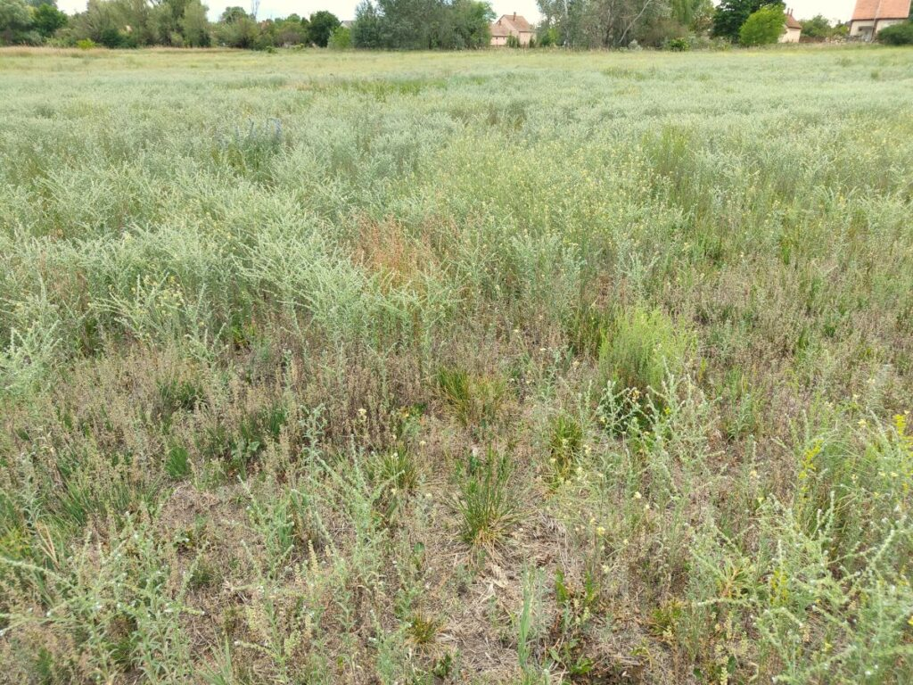 | © Fotó: Lengyel Attila
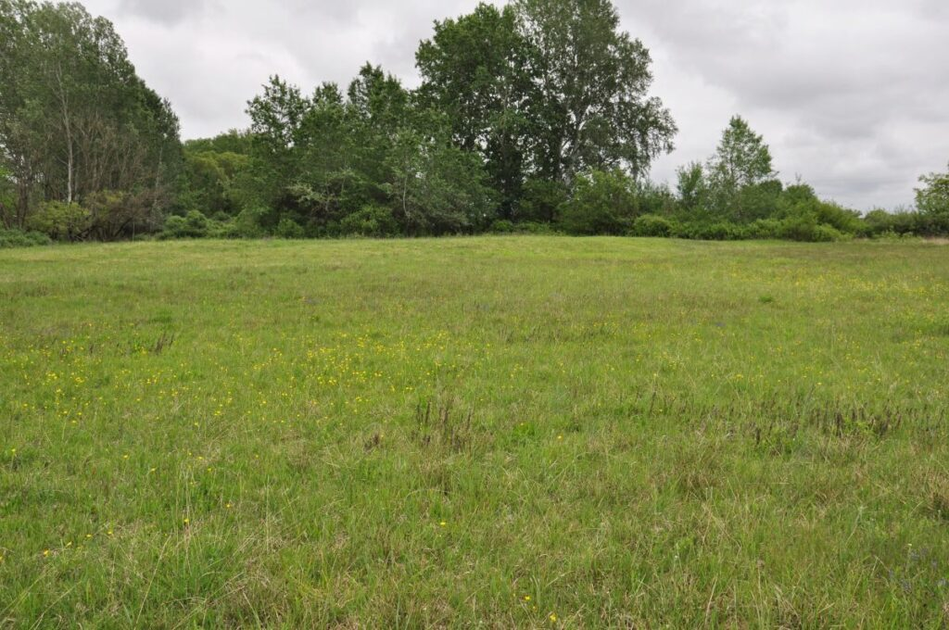 | © Fotó: Lengyel Attila
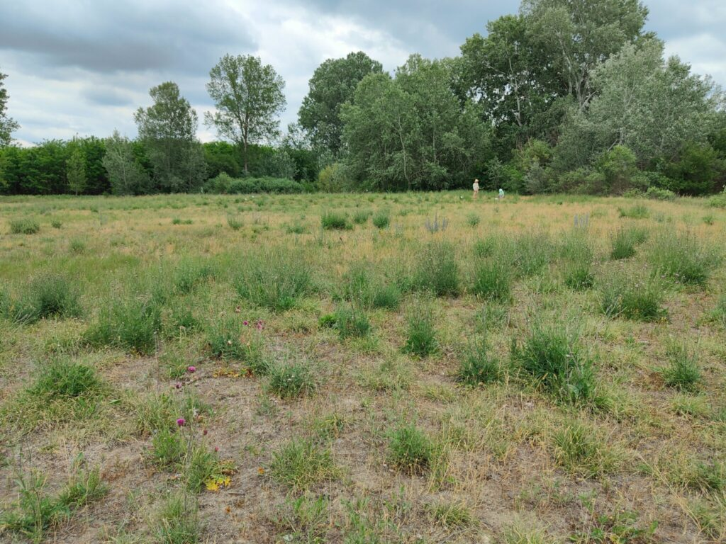 | © Fotó: Lengyel Attila
Eredeti tartalom: Ökológiai Kutatóközpont
Továbbította: Helló Sajtó! Üzleti Sajtószolgálat
Ez a sajtóközlemény a következő linken érhető el:

